LAPORAN ANALISIS PEMAHAMAN VISI DAN MISI
PROGRAM STUDI D3 KEPERAWATAN

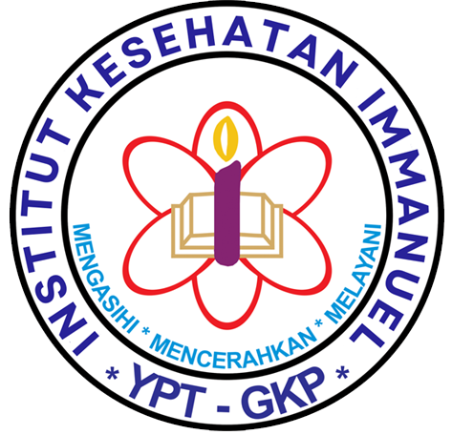

FAKULTAS KEPERAWATAN
INSTITUT KESEHATAN IMMANUEL
2024

HASIL ANALISIS PEMAHAMAN VISI MISI
PROGRAM STUDI D3 KEPERAWATAN
Gambaran Responden
Survey pemahaman Visi dan Misi dilakukan pada bulan Oktober 2024 dengan menyebarkan kuesioner secara online melalui SIMAK Institut Kesehatan Immanuel . Penyebaran kuesioner dan pengumpulan jawaban responden dilakukan oleh KUP Program Studi D3 Keperawatan . Hasil survey diisi oleh dosen, mahasiswa dan tenaga kependidikan.
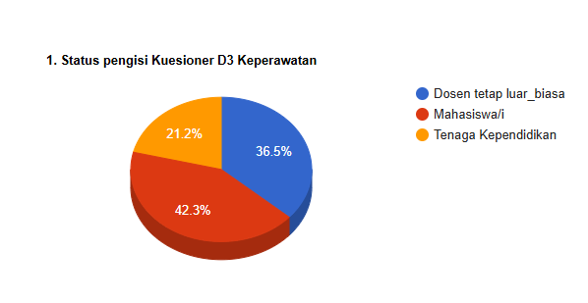
Berdasarkan pada diagram pie 1 hasil kuesioner mengenai status pengisi kuesioner yaitu terdiri dari dosesn tetap, mahasiswa dan tenaga kependidikan. Sebannyak 42,3% yang mengisi kuesioner yaitu mahasiswa dan mahasiswi, sebanyak 36,5 % yang mengisi yaitu dosen tetap dan sebanyak 21,2% yang mengisi adalah tenaga kependidikan.
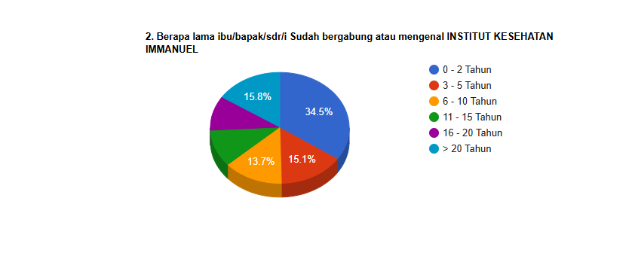
Berdasarkan pada diagram pie 2. Hasil kuesioner mengenai lama bekerja di Institut Kesehatan Immanuel yaitu sebanyak 34,5% karyawan bergabung baru 2 tahun, sebanyak 15,1 karyawan bergabung 3-5 tahun, sebanyak 13,7% karyawan bergabung selama 11-15 tahun dan 15,8% karywan bergabung >20 tahun.

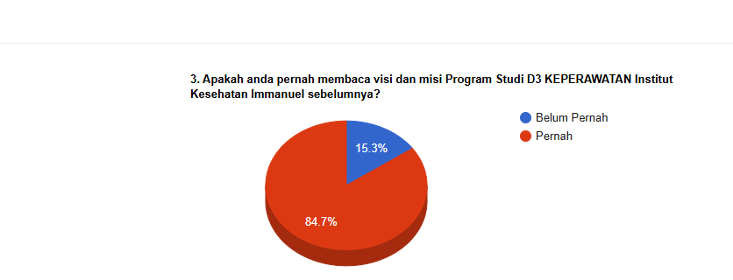
Berdasarkan pada diagram pi2 3. Hasil pengisian kuesioner terkait dengan pengalaman membaca cisi misi program studi D3 keperawatan yaitu sebanyak 84,7% pernah membaca, dan sebanyak 15,3 % belum pernah membaca.
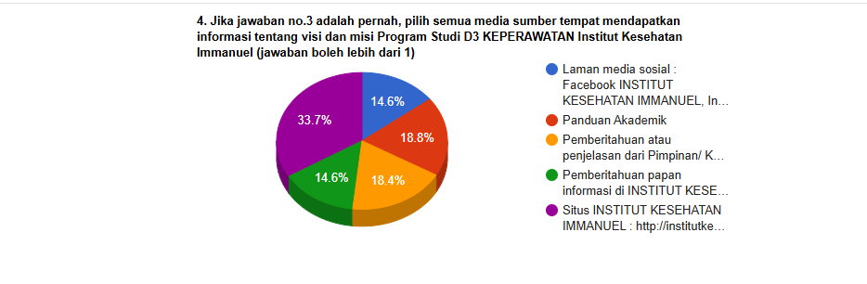
Berdasarkan pada diagram pie 4. Hasil pengisian kuesioner terkait dengan sumber tempat mendapatkan informasi tentang visi misi yaitu paling terbanyak sumber mendapatkan visi misi program studi D3 keperawatan yaitu di situs institute Kesehatan Immanuel sebanyak 33,7%
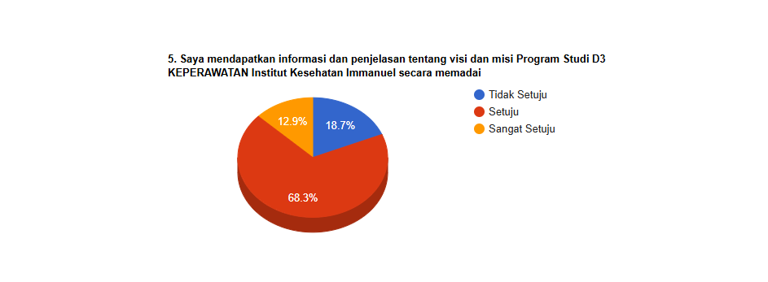
Berdasarkan pada diagram pie 5. Hasil pengisian kuesioner mengenai informasi dan penjelasan visi misi secara memadai yaitu sebanyak 68,3%.
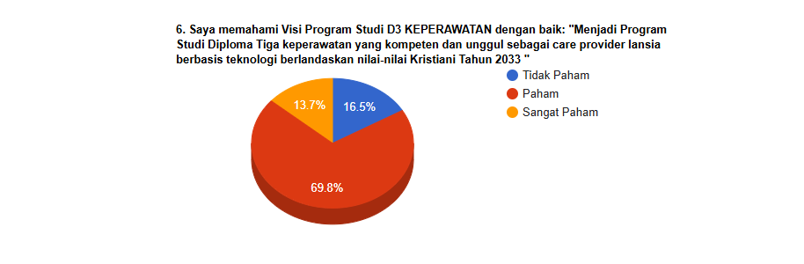
Berdasarkan diagram pie 6. Hasil pengisian kuesioner pemahaman visi misi program studi D3 keperawatan yaitu sebanyak 69,8% paham terhadap visi misi program studi D3 keperawatan
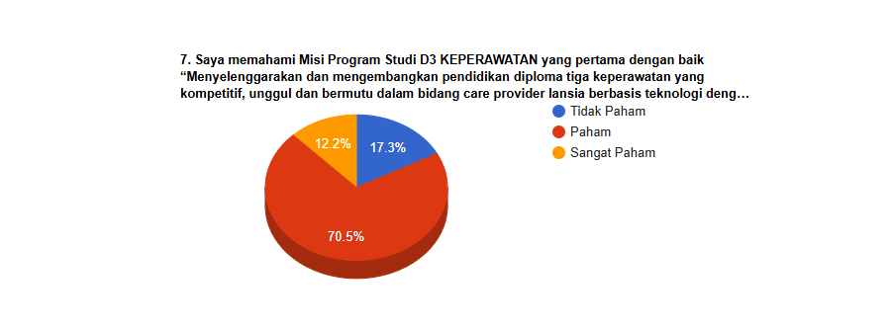
Berdasarkan pada diagram pie 7. Hasil pengisian kuesioner mengenai misi dari program studi D3 keperawatan yaitu sebanyak 70,5% memahami mengenai misi pertama dari program studi D3 keperawatan.
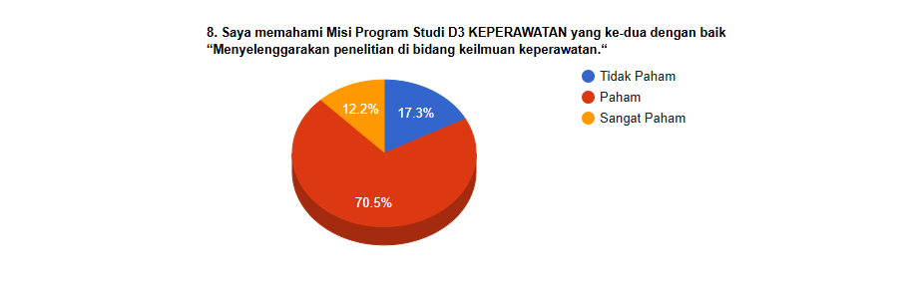
Berdasarkan pada diagram pie 8. Hasil dari pengisian kuesioner mengenai misi dari program studi D3 keperawatan yaitu sebanyak 70,5 % memahami mengenai misi yang kedua dari program studi D3 keperawatan.
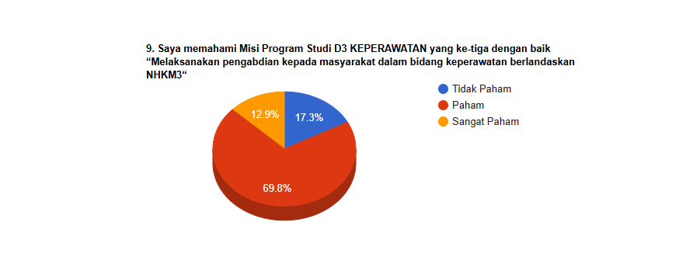
Berdasarkan pada diagram pie 9. Hasil dari pengisian kuesioner mengenai misi dari program studi D3 keperawatan yaitu sebanyak 69,8 % memahami mengenai misi yang ketiga dari program studi D3 keperawatan.

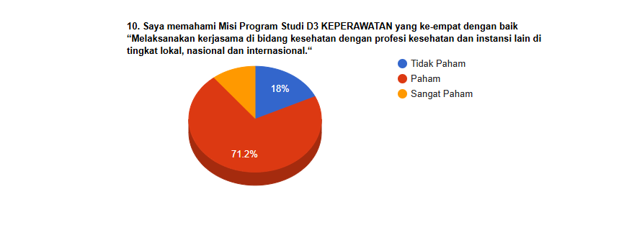
Berdasarkan pada diagram pie 10. Hasil dari pengisian kuesioner mengenai misi dari program studi D3 keperawatan yaitu sebanyak 71,2 % memahami mengenai misi yang keempat dari program studi D3 keperawatan.

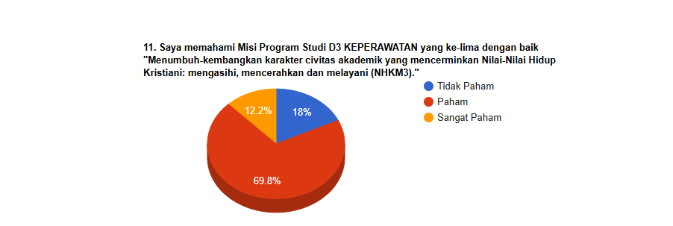
Berdasarkan pada diagram pie 11. Hasil dari pengisian kuesioner mengenai misi dari program studi D3 keperawatan yaitu sebanyak 69,8 % memahami mengenai misi yang kelima dari program studi D3 keperawatan.

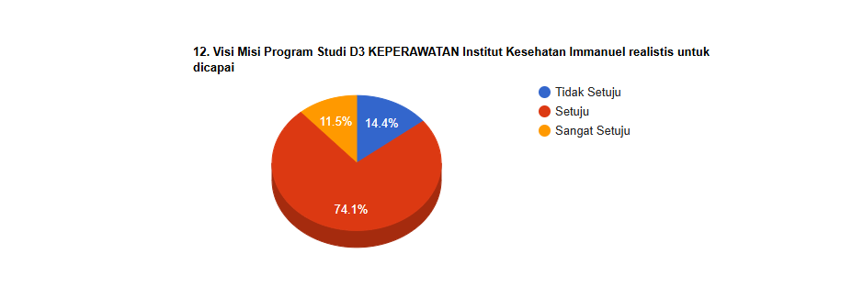
Berdasarkan pada diagram pie 12. Hasil dari pengisian kuesioner mengenai realitas untuk di capai yaitu sebanyak 74,1% misi dapat realistis untuk dicapai.

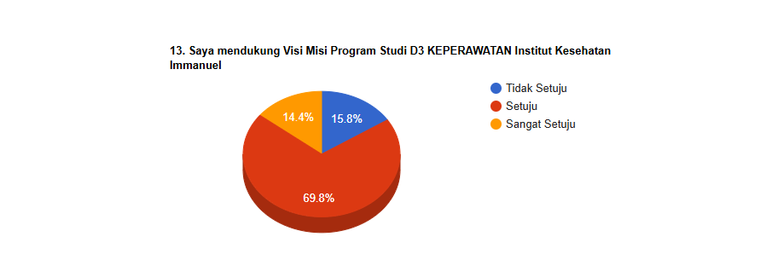
Berdasarkan pada diagram pie 13. Hasil dari pengisian kuesioner mengenai visi misi dari program studi D3 keperawatan yaitu sebanyak 69,8% setuju Visi misi program studi D3 keperawatan.

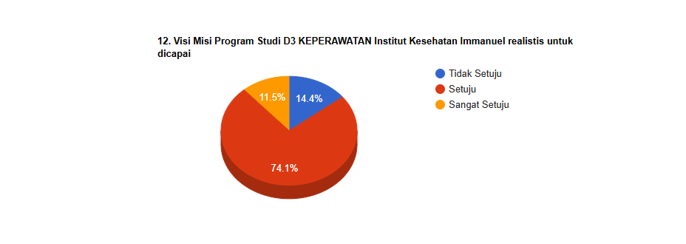

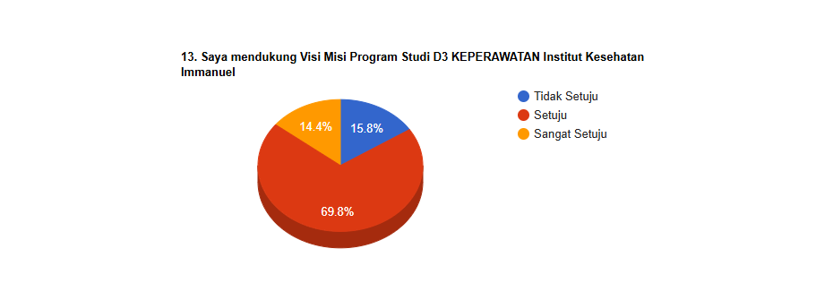
Llll
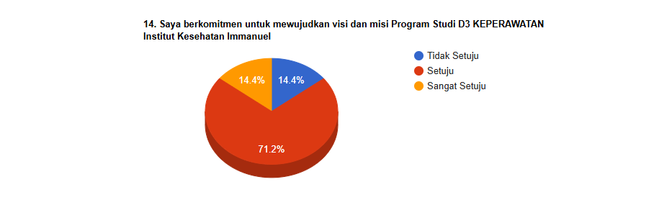
Berdasarkan pada diagram pie 14. Hasil dari pengisian kuesioner mengenai visi misi yaitu sebanyak 71,25 berkomitmen untuk mewujudkan visi dan misi program studi D3 keperawatan

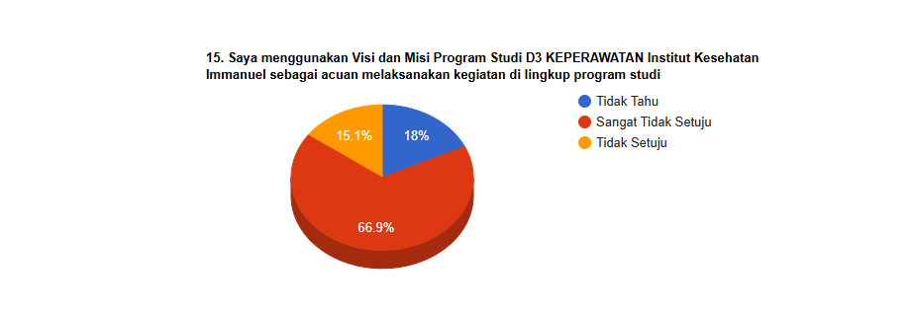
Berdasarkan pada diagram pie 15. Hasil dari pengisian kuesioner visi dan misi sebanyak 66,9% sangat tidak setuju jika penggunaan visi dan misi program studi D3 keperawatan sebagai acuan melaksanakan kegiatan lingkup program studi saja.

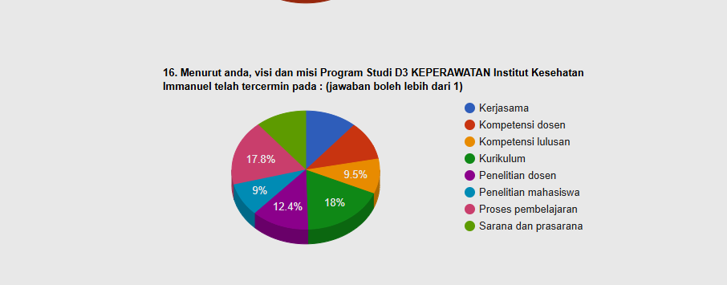
Berdasarkan pada diagram pie 16. Hasil dari pengisian kuesioner visi misi sebanyak 18% visi misi tercermin pada kurikulum program studi D3 keperawatan.

